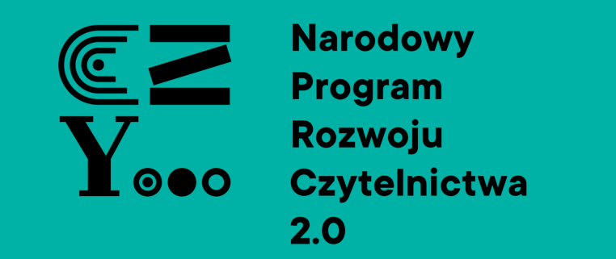
Uwaga!

SZKOLNY KONKURS RECYTATORSKI

Wszystkich uczniów naszej szkoły zapraszamy
do udziału w konkursie recytatorskim:
„Znam twórczość Patronki Wandy Chotomskiej ”

- Przygotuj dowolny odpowiedni utwór poetycki oraz fragment utworu pisanego prozą.

- Komisja oceni Cię za:
stopień opanowania pamięciowego tekstu,
poprawność wymowy, kulturę słowa,
interpretację tekstu,

ogólny wyraz artystyczny.

- Dla zwycięzców konkursu przewidujemy dyplomy i nagrody książkowe.

Termin konkursu: 7 kwietnia 2022 r.
P.S.
Uczniowie mogą skorzystać z pomocy nauczyciela języka polskiego, bibliotekarza i wychowawców.

POWODZENIA!

